根据下列装置图，回答有关问题：
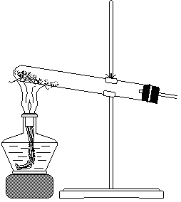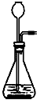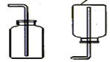
浓硫酸
①
A B C D E F
（1）选择上图中（ ）能组装一套制取干燥二氧化碳的装置。
A. ACF B. BCF C. ADF D. BDF
（2）如选用装置A作为制取氢气的发生装置，你认为（ ）
A. 可行 B. 不可行
解析：
此题考查气体的实验室制法。
答案：（1）B；（2）B

